**«Математическое путешествие доктора Айболита»**

Здравствуйте дорогие ребята!

Здравствуйте уважаемые мамы и папы!

Предлагаю сегодня вам позаниматься с веселой математикой и повторить с ребенком части суток, времена года, поупражняться в ориентировке в пространстве и просто весело и познавательно провести время!

Для того чтоб наша игра была еще интересней, нужно немного подготовиться: вырезать фигуры круга и квадрата по 5 шт. (можно вырезать из цветной бумаги или картона, или раскрасить самим по желанию), карточка с двумя полями (на листе белой бумаги начертить линию, разделяющую лист на две полосы), подготовить телеграмму, угощение ребенку – витаминка (или яблоко, или банан, главное, чтоб угощение было полезным!). В приложении 1 и 2 есть картинки, которые вам помогут в нашей игре.

**Начнем!**

Взрослый: А у нас сегодня в гостях доктор Айболит, он тебе загадку загадает:

- Солнце глянуло в окно,

Всем пора вставать давно.

Поскорее просыпайся,

И за дело принимайся.

Взрослый: В какое время суток это бывает? *(ответ ребенка)*

Взрослый: Правильно, утром. Доктор Айболит просыпается рано утром, делает зарядку, как и мы.

Взрослый: Ты знаешь, а у доктора Айболита беда, далеко – далеко в Африке заболели зверюшки, они доктору отправили телеграмму *(показать ребенку телеграмму)*:

«Приезжайте доктор в Африку скорей,

И спасайте доктор наших малышей!»

Взрослый: Айболит спешит к ним на помощь, но в дороге его ждут опасности. А мы ему сможем помочь?

Ребенок: Да!

Взрослый: Вот первая преграда: надо помочь ответить на вопросы Айболиту.

- Мы завтракаем утром, ужинаем -..., обедаем - ... *(ответы ребенка)*.

- Ночь, а что за нею? *(ответ ребенка)*

- Что следует за утром? *(ответ ребенка)*

- После длинного дня наступает ...? *(ответ ребенка)*

- Когда все спят? *(ответ ребенка)*

Взрослый: Вот вторая преграда: какое сейчас время года? *(ответ ребенка).* Назови все времена года *(ответ ребенка).*

Взрослый: Вот и молодец, теперь садись за свои столик. Нас с Айболитом ждут дальнейшие испытания. *(Ребенок работает на месте с геометрическими фигурами и карточкой с двумя полями):*

- на верхнюю полоску положи столько кружочков, сколько услышите звуков. *(похлопать в ладоши 5 раз)*.

- на нижнюю полоску положи на один квадрат меньше, чем кружочков.

- чего больше *(меньше)* кружочков или квадратов? Что сделать, чтобы их стало поровну?

Ребенок: убрать один кружок или прибавить один квадрат.

**Физминутка**

Пау-пау-паучок, паутиновый жучок, *(наклоны головы)*

Семь ночей не спал, *(наклоны туловища в стороны)*

Сон про лето ткал, *(наклоны туловища вперед-назад)*

Сон про солнышко-колоколнышко, *(покрутится вокруг себя)*

И про дождь грибной, *(расставить руки в стороны)*

И про нас с тобой. *(соединить руки на груди)*

Взрослый: доктор Айболит дальше дорогу не знает, но у него есть план - схема, по которой можно дойти до Африки. (*Рассмотреть план-схему)*. 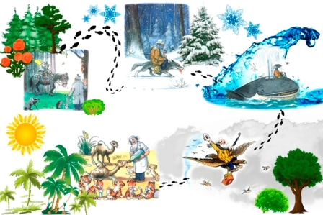

- Отправился Айболит в путь. Скажи, где находится Айболит на карте? *(в верхнем левом углу)*

- Куда по карте нужно идти Айболиту, чтобы дойти до озера? *(вправо)*

- Где на карте находится озеро? *(в верхнем правом углу)*

- Куда потом полетит Айболит на орле? *(вниз и влево)*

- Где на карте находится дерево, которое пролетал Айболит на орле? *(в нижнем правом углу)*

- Где ждут Айболита зверята? *(в нижнем левом углу)*

- Молодцы, ребята.

**Гимнастика для глаз** *(поднять глазки вверх, повернуть вправо-влево, посмотреть вниз)*

Взрослый: вспомни, где принимал и лечил больных зверей доктор Айболит?

Ребенок: под деревом. *(показать картинку)*.

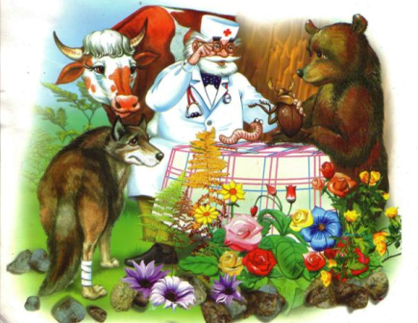

- Давай посчитаем, сколько всего зверей пришли лечиться?

*(3 животных и 2 насекомых)*

- Кто пришел первый *(второй, третий, пятый)*? *(вспомнить стихотворение)*

- Который по счету пришел жучок *(волчица, медведица, корова)*?

- Где сидит червячок? *(НА столе)*

- Где находятся цветы? *(ПОД столом)*

Взрослый: Молодец! Ты помог Айболиту добраться до зверят, теперь они будут здоровы. Ты ему очень понравился: помогал, старался, переживал за него. И про тебя Айболит не забыл, он тебя угостит витаминкой (яблоком, бананом – на выбор), чтобы ты вырос крепким и здоровым.

Молодцы! У вас все получилось!